

《拓展实验》

实验1：《Python基础语法》

班级： 计算机科学与技术1班
20： 20
20： 20
时间： 2025年3月1日
教师： 贾大宇

一、实验目的
- 掌握Python3基础语法
- 学习编程简单Python3程序
二、实验内容
- 按照给定教程，学习并回顾Python3基础语法，包括基本数据类型、算术运算规则及表达式、复合数据类型list、str、tuple、dict和set、分支、循环语句、函数以及文件基本操作。
- 完成指定题目的练习
三、实验要求
- 实验独立完成
- 报告及时撰写、清楚记录实验过程和结果
- 按时提交
四、实验题目
- 要求用户一次性输入三角形的三边长，计算周长和面积并输出。
示例结果：
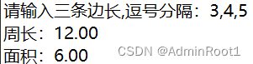
算法：
1.先判断是否可以组成三角形（任意两边之和大于第三边）。
2.若可以组成三角形，算出周长，用海伦公式求出面积。
Attention：
输入可以用split函数分割带逗号的字符串，并用map映射成整型变量
sqrt函数需要调用math库
代码：
print("Experiment 1:")
a,b,c= map(int,input("请输入三条边长，逗号分隔：").split(','))
if a+b>c and b+c>a and c+a>b:
C=a+b+c #周长
S=math.sqrt(C/2*(C/2-a)*(C/2-b)*(C/2-c)) #面积
print("周长："+str(C))
print("面积："+str(S))
else:
print("该三边不能构成三角形")
运行截图：
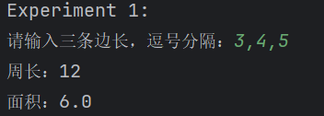
- 定义一个列表包含12个元素，存放一年365天中12月份的各自天数。完成以下的功能：
（1）用户输入数字，输出月份的英文和天数。
（2）修改闰年2月份为29年，打印一年的总天数
（3）排序所有的月份天数并输出。
（4）统计29天、30天、31天的月份有多少，存入字典，打印结果。
示例结果：
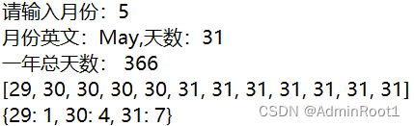
算法：
1.先自定义两个列表，存储英文月份和每个月的天数
2.通过基础语法实现相应功能
Attention:
列表下标从零开始，读入月份转换成整型后，通过下标索引应该减1
代码：
print("\nExperiment 2:")
month=['January','February','March','April','May','June','July','August','September','October','November','December']
day=[31,28,31,30,31,30,31,31,30,31,30,31]
m=int(input("请输入月份："))
print("月份英文："+month[m-1]+",天数："+str(day[m-1]))
day[1]=29
print("一年总天数："+str(sum(day)))
day.sort()
print(day)
dct={}
for i in day:
dct[i]=day.count(i)
print(dct)
运行截图：
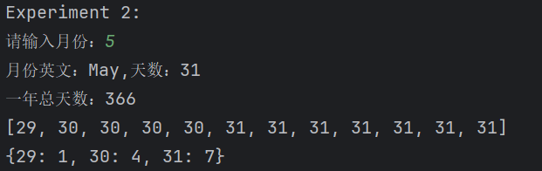
- 定义一个字典存放人员信息，阅读代码并完成以下功能。
（1）修改Alice的电话号码为‘9898’
（2）添加David的信息为‘phone’: ’1111’,‘addr’: ‘沿江大道55号’
（3）输出字典信息
（4）要求用户输入20和字段，打印相应信息
示例结果：
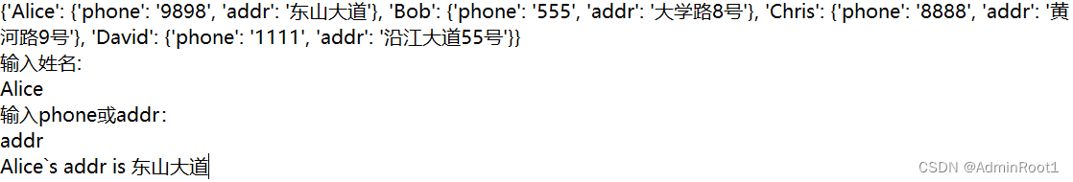
算法：
可以通过直接遍历字典，通过key得到value
代码:
print("\nExperiment 3:")
people={
'Alice':{'phone':'9998','addr':'东山大道'},
'Bob':{'phone':'555','addr':'大学路8号'},
'Chris':{'phone':'8888','addr':'黄河路9号'},
# 'David':{'phone':'1111','addr':'沿江大道55号'}
}
people['Alice']['phone']='9898'
people['David']={'phone':'1111','addr':'沿江大道55号'}
print(people)
name=input("输入20：")
key=input("输入phone或addr：")
print(name+"'s "+key+" is "+people[name][key])
运行截图：
- 用户登录所用11位手机号码和6位密码已经以字典方式保存在列表中，要求用户输入其手机号码和密码，判断是否可以登录成功。需要处理以下4种情况：
（1）手机号码和密码错误。
（2）手机号不存在，用户还未注册。
（3）用户输入密码错误。
（4）登录成功。
示例结果：
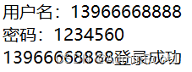
算法：
1.若手机号位数和密码位数不合法，则确认手机号码和密码输入错误
2.遍历列表里查找是否有该手机号码
3.若有，密码正确则登陆成功，密码错误则用户输入密码错误
4.若没有，则该用户还未注册
Attention：
可以恰当的利用return 来结束本次程序
代码:
print("\nExperiment 4:")
lst=[
{
'phone':'13966668888',
'password':'123456'
},
{
'phone':'12345678901',
'password':'012345'
}
]
phone=input("请输入手机号码：")
passwd=input("请输入密码：")
if len(phone)!=11 or len(passwd)!=6:
print("手机号码和密码错误")
return
for i in lst:
if i['phone']==phone:
if i['password']==passwd:
print(phone+"登陆成功")
return
else:
print("用户输入密码错误")
return
print("手机号不存在，用户还未注册")
运行截图：
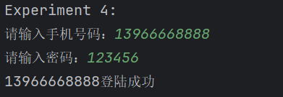
- 张三从某年开始每年生日都发红包，每次红包金额与年龄相同。算起来到目前为止他一共发了328元的红包。请问他从多少岁开始过生日发红包的？他今年刚过多少岁？
算法：
通过外层遍历起始年龄（0-328），内层遍历当前年龄（外层索引-328），暴力遍历，其间的和可以通过等差数列求和公式判断是否合法，最终得到两个答案：
[13, 28], [328, 328]，第二个明显舍弃，故从13岁开始，今年28岁。
代码：
print("\nExperiment 5:")
ans=[];
for i in range(0,329):
for j in range(i,329):
if (i+j)*(j-i+1)==328*2:
ans.append([i,j]);
print(ans)
运行截图：
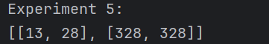
- 明明想在学校中请一些同学一起做一项问卷调查，为了实验的客观性，他先用计算机生成了 N 个 1 到 1000 之间的随机整数（N≤100），对于其中重复的数字，只保留一个，把其余相同的数去掉，不同的数对应着不同的学生的20。然后再把这些数从小到大排序，按照排好的顺序去找同学做调查。请你协助明明完成“去重”与“排序”的工作。
示例结果：
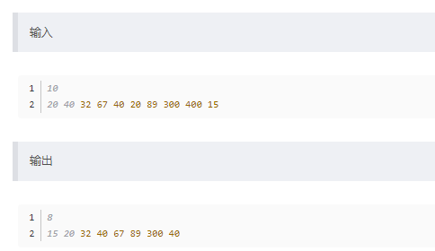
算法：
输入数据用list存储
新建一个newlist，遍历list，若newlist里面没有当前遍历的数，则加入newlist，之和对newlist排序输出
代码：
print("\nExperiment 6:")
n=int(input("请输入调查问卷的数量："))
lst=input("输入调查问卷：").split(' ')
n_lst=[]
for i in lst:
if int(i) not in n_lst:
n_lst.append(int(i))
n_lst.sort()
print(n_lst)
运行截图：
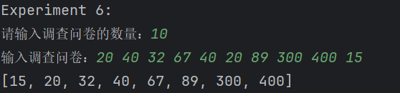
- 定义一个函数并调用，函数参数为嵌套二维列表，返回其中的最大值、最小值元组。
算法：
可以通过遍历列表，调用max（list）函数求出子列表中最大，再求出所有子列表中最大。最小的同理。
Attention：
注意最小/最大的初始值应该较大/较小(相较列表中的所有数而言)
代码：
def fx(M):
mx,mi=-0x3f3f3f3f,0x3f3f3f3f
for i in M:
mx=max(mx,max(i))
mi=min(mi,min(i))
return (mx,mi)
print("\nExperiment 7:")
M=[
[1,2,3],
[4,5,6],
[7,8,9]
]
print(fx(M))
运行截图：
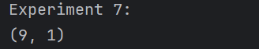
五、实验总结
简要阐述实验过程中遇到的问题、解决方法及收获
问题：一开始分割字符串时，太久没写python，直接调用的.split(),导致一直读入格式有问题。
解决方法：后来发现得加上’,’， 因为这里是逗号隔开。
收获:split（）函数的参数名称，用法更熟悉了

问题：一开始if语句忘记加上：（C++写多了，还不是很熟悉python）
解决方法：之和加上了：
收获:语法基础++

问题：列表排序，一开始也不知道有啥内置函数
解决方法：通过互联网，菜鸟教程，了解到lst.sort()函数
收获:list基础++

问题：list的插入append并不是插入在末尾，忘记排序后导致输出没按题目要求
解决方法：之和加上了list排序，拍完序后输出
收获:append基础++

问题：list中找最大值，一开始写的直接遍历，
解决方法：后面发现可以直接调用max（）函数
收获:max函数++

